教师端成绩录入操作说明
- 登陆强智教务系统
- 点击进入成绩录入
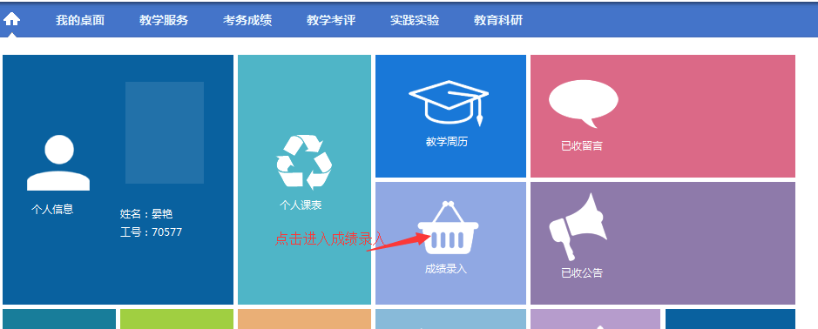

- 找到相应录成绩活动，点击进入
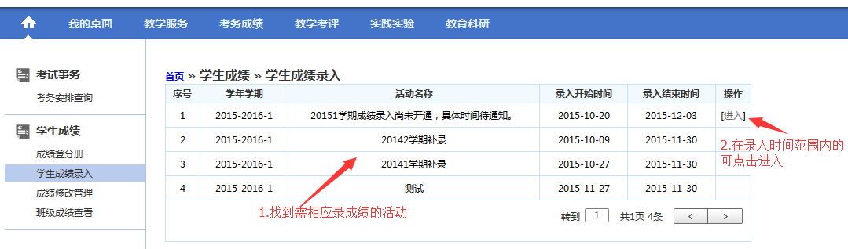

- 设置成绩录入方式并开始录入成绩
